附件：用户操作手册
- 用户登录
已经注册并可以登录会员管理系统的用户，可以直接登录信用信息系统，如果未注册过，需要先注册再进行登录（建议使用360极速或Google浏览器）。登录时输入统一社会信用代码和密码。
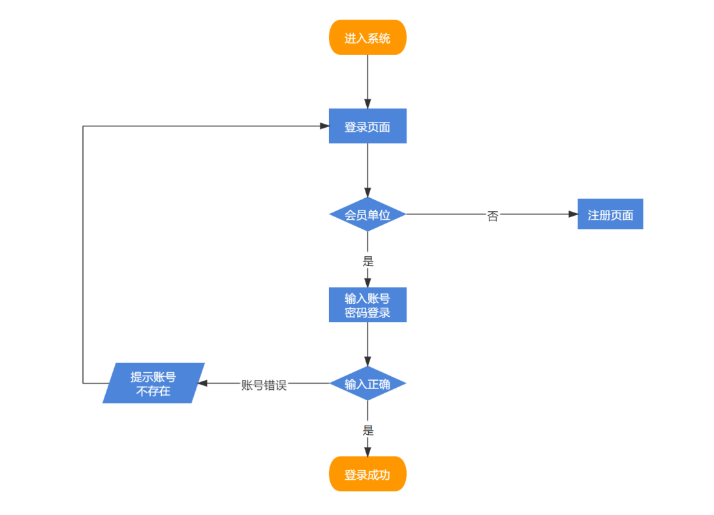
- 访问协会官网-诚信体系，进入系统
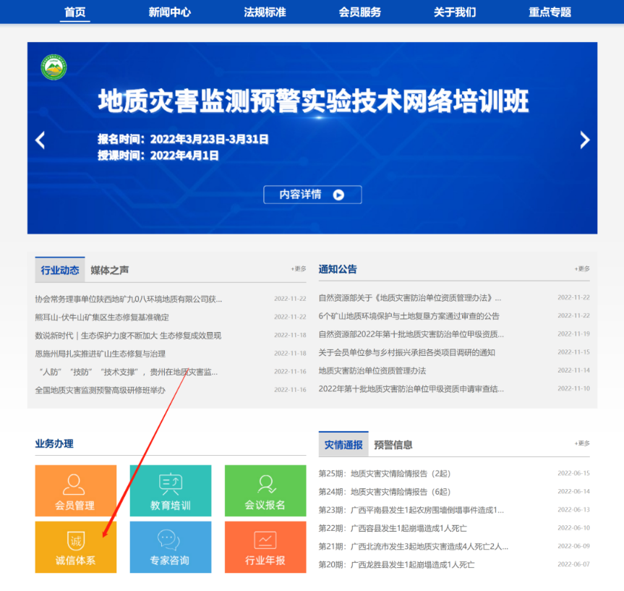
- 输入用户名和密码进行登录
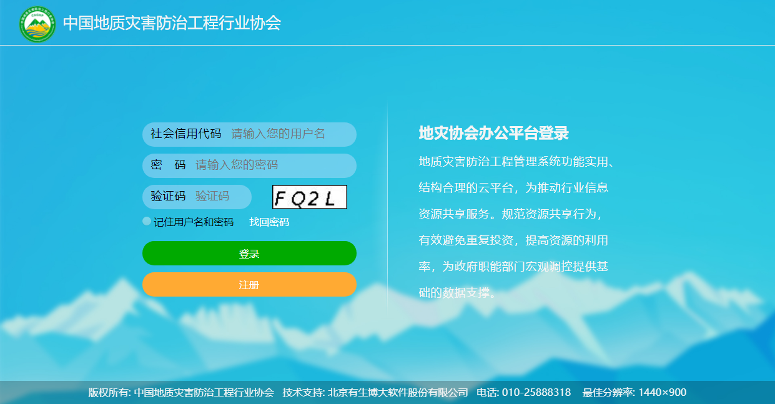
- 信息填报说明
- 首次填报直接进行数据填写；
- 非首次填报，可以点击页面上的“复制上一年”按钮，获取上一年的数据，然后再进行修改，填写；
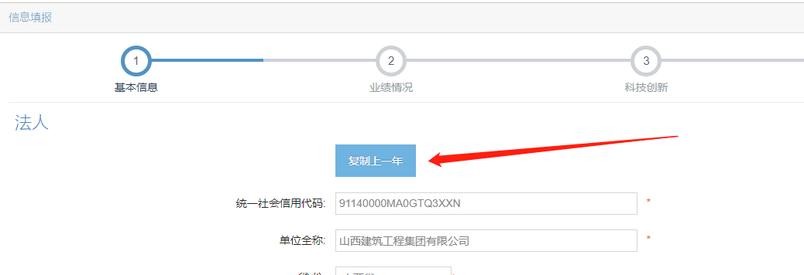
- 系统中标“*”为必填项；
- 信息未填写完整时请按模块提示保存，请勿提交，一旦提交则无法进行修改；
- 提前准备好填报需要的文件，见附件《附件清单》；
- 填报系统中列表内容填写说明；
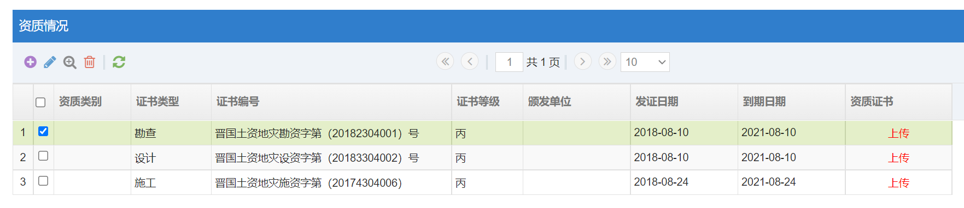
点击“”按钮，可以填加一条数据；
勾选一条数据后，点击“”按钮可以对该条数据进行编辑；
勾选一条数据后，点击“”按钮可以对该条数据进行查看；
勾选一条数据后，点击“”按钮可以对该条数据进行删除。
- 上传附件清单
序号 | 栏目 | 附件名称 | 格式要求 | 大小要求
1 | 法人信息 | 营业执照 | png.jpg等常见格式 | 小于10M
2 | 资质情况 | 资质证书 | png.jpg等常见格式 | 小于10M
3 | 质量管理体系 | 管理体系证书 | png.jpg等常见格式 | 小于10M
4 | 环境管理体系认证 | 认证证书 | png.jpg等常见格式 | 小于10M
5 | 职业健康安全管理体系认证 | 认证证书 | png.jpg等常见格式 | 小于10M
6 | 变更情况 | 变更情况证明材料 | png、pdf | 小于10M
6 | 项目信息 | 验收报告：项目验收报告  项目质量：项目质量证明  资料提交程度：资料提交证明  资料归档程度：资料归档证明  服务质量：任务发包方评价结果  承诺守信：任务发包方评价结果  协调配合：任务发包方评价结果 | png、pdf | 小于15M
7 | 资信评价 | 资信评价证书 | png、pdf | 小于10M
8 | 用户表扬信 | 表扬信 | png、pdf | 小于10M
9 | 社会赞誉 | 社会赞誉文件 | png、pdf | 小于10M
10 | 业务行为评价 | 评价文件 | png、pdf | 小于10M
11 | 检查记录 | 检查记录文件 | png、pdf | 小于10M
12 | 举报投诉 | 举报投诉文件 | png、pdf | 小于10M
13 | 推动行业进步 | 推动行业进步文件 | png、pdf | 小于10M
13 | 社会责任 | 社会责任未见 | png、pdf | 小于10M

- 填写说明
填报过程中可参考填写说明。
目录
1. 基本信息 8
1.1. 法人 8
1.2. 资质情况 9
1.3. 管理体系 10
1.4. 变更情况 10
1.5. 人员 10
1.6. 仪器设备 12
1.7. 财务状况 12
1.8. 内部管理 12
1.9. 安全和质量监控体系 13
1.10. 企业文化 13
1.11. 廉政建设 13
2. 业绩情况 13
2.1. 业绩情况 13
2.2. 项目信息 14
3. 科技创新 15
3.1. 专利信息 15
3.2. 标准 15
3.3. 专著信息 16
3.4. 论文信息 16
3.5. 科普信息 16
3.6. 专有技术信息 16
3.7. 注册商标、版权 16
4. 信用记录 17
4.1. 优良记录 17
4.2. 不良记录 17
4.3. 业务行为评价 18
4.4. 业务行为评价文件 18
4.5. 检查记录 18
4.6. 举报投诉 19
5. 会员义务 19
5.1. 单位网站 19
5.2. 信息质量 19
5.3. 协会活动参与情况 20
5.4. 推动行业进步 20
5.5. 社会责任 20

基本信息

法人
统一社会信用代码：按《企业法人营业执照》或《事业单位法人证书》相同项目填写。附件：营业执照、组织机构、税务等三证（五证）合一的代码证。
单位全称：按《企业法人营业执照》或《事业单位法人证书》相同项目填写，填写全称。
省份：单位注册地所在省份
法定代表人：按《企业法人营业执照》或《事业单位法人证书》相同项目填写。
注册（开办）资金：按《企业法人营业执照》或《事业单位法人证书》相同项目填写。
单位性质：按《企业法人营业执照》或《事业单位法人证书》相同项目填写。事业（一类、二类）、企业（股份制、国有、私营）
营业执照：上传《企业法人营业执照》。
网址（公众号）：单位网址或者微信公众号。
会员编号：地灾协会单位会员编号。
注册地址：单位注册地址。
通讯地址：单位办公地址，用于接收、发送快递的地址。
业务范围：按《企业法人营业执照》或《事业单位法人证书》相同项目填写。
联系人姓名：信用信息系统填报业务的负责人。
联系人职务：信用信息系统填报业务负责人职务。
联系人电话：信用信息系统填报业务负责人的电话。
邮件地址：用于收发电子邮件的地址。（如：123456@qq.com）
上级主管机构：指单位的隶属关系。国务院国有资产监督管理委员会隶属企业，包括直接隶属于国务院国有资产监督管理委员会的企业和其下属企业。
所属行业：地质、冶金、煤炭、建筑、武警、水利、核工、测绘、化工等。
成立日期：按《企业法人营业执照》或《事业单位法人证书》相同项目填写。
从事地灾业务年限：从首次承接地灾防治业务之日计算起。

资质情况
地灾资质：地质灾害危险性评估、地质灾害治理工程勘查、设计、施工、监理的甲乙丙级证书名称、编号，按单位取得的由自然资源主管部门颁发的地质灾害资质等级证书内容填写。
其它行业资质：测绘、建筑、水利、环保等资质。按单位取得的由相关主管部门颁发的资质等级证书内容填写。

管理体系
质量管理体系认证：填加质量管理体系认证信息，与认证证书一致，并上传认证证书图片。
环境管理体系认证：填加环境管理体系认证信息，与认证证书一致，并上传认证证书图片。
职业健康管理体系认证：填加职业健康管理体系认证信息，与认证证书一致，并上传认证证书图片。

变更情况
法人代表变更：近三年法人代表变更信息及相关证明材料。
资质及级别变化：近三年资质及级别变化信息及相关证明材料。

人员
职工总数：在册员工总数。
地灾从业人数：地灾资质管理办法要求的从业人员数量总和。
50岁以上人数：在册员工50岁以上人数。
50-35岁人数：在册员工50-35岁人数。
35岁以下人数：在册员工35岁以下人数。
管理人员数：单位管理人员总数。
技术人员数：单位技术人员总数。
工人数：单位工人总数。
硕士及以上人数：单位硕士及以上学历人员总数。
本科人数：单位本科学历人员总数。
专科及以下人数：单位专科及以下学历人员总数。
高级及以上人数：单位高级及以上职称人员总数。
中级人数：单位中级职称人员总数。
初级及以下人数：单位初级及以下职称人员总数。
法定代表人姓名：单位法定代表人的姓名。
法定代表人职称：单位法定代表人的职称。
法定代表人学历：单位法定代表人的学历。
法定代表人工作年限：单位法定代表人的工作年限。
技术负责人姓名：单位技术负责人的姓名。
技术负责人职称：单位技术负责人的职称。
技术负责人学历：单位技术负责人的学历。
技术负责人工作年限：单位技术负责人的工作年限。
水文地质技术人员总数：单位水文地质技术人员总数。
工程地质技术人员总数：单位工程地质技术人员总数。
环境地质技术人员总数：单位环境地质技术人员总数。
其他专业技术人员总数：单位其他专业技术人员总数。
项目管理人数：项目管理相关的项目经理等。
上年度参保人数：单位上年度参加社会保险的员工数总和。
职工内训人次：近三年参加单位内部组织的教育培训人次。
继续教育人次：近三年参加行业内认可的教育人次。

仪器设备
专业设备类型及数量：与许可业务及资质相适应的设备的类型、名称、功能及数量等。

财务状况
总收入：按上一年度决算填写。
总利润：按上一年度决算填写。
资产负债率：按上一年度决算填写。
现金流动负债比率：按上一年度决算填写。
地灾相关业务利润：按上一年度决算填写。
总资产增长率：按上一年度决算填写。

内部管理
管理机构：组织机构健全性、职责分工明确性。
制度建设：规章制度健全、完善性和落实程度等。

安全和质量监控体系
内部质检体系：单位内部质检体系建设和落实情况。
内部安全体系：单位内部安全体系建设和落实情况。

企业文化
企业文化：员工的企业理念、核心价值观和企业形象、标识、价值标准、传统、观点、道德规范。

廉政建设
廉政建设：单位内部廉政建设情况

业绩情况

业绩情况
投标项目数：近三年投标项目总数。
中标项目数：近三年中标项目总数。
中标率：中标率=（中标项目数／投标项目数）×100％。
中标项目总额：近三年中标项目总额。
验收项目完成数量：近三年验收完成项目数。
年均产值：近三年年产均值。
安全生产天数：近三年安全生产总天数。
项目合格率：项目合格率=（近三年通过验收项目数／同期验收项目完成数）×100％。
事故率：根据1962年第10届国际劳动统计学家会议的建议，工业事故的事故率在数值上等于在统计期限内，事故总数乘上1000000除以同期内全体在册员工的实际工时数。这里的实际工时数是全体员工的工时数减去因事故造成的损失工时数，单位为小时。若得不到实际工时数，工业事故发生率在数值上等于统计期限内事故总数（乘以1000）除以同期内事故的暴露人数。
死伤亡人数：近三年执行项目中的死亡（含失踪）和重伤的人数。

项目信息
项目名称：上年度完成的地质灾害类（危险性评估、调查、监测预警、治理工程勘查、设计、施工、监理），矿山地质环境治理与生态修复类，地质遗迹调查评价类等项目名称、数量。
项目金额：上年度完成的地质灾害类（危险性评估、调查、监测预警、治理工程勘查、设计、施工、监理），矿山地质环境治理与生态修复类，地质遗迹调查评价类等项目金额。
验收报告：项目验收报告，附件证明材料。
项目质量：第三方（工程监理或质检机构）评价结果，附证明材料。
资料提交程度：成果（工程竣工）资料档案规范性、完整性、真实性，附证明材料。
资料归档程度：成果资料是否全部按规定归档，附证明材料。
服务质量：任务发包方评价结果。
承诺守信：任务发包方评价结果。
协调配合：任务发包方评价结果。

科技创新

专利信息
获发明专利名称：近三年获发明专利名称及相关信息。
获实用新型专利名称：近三年获实用新型专利名称及相关信息。

标准
主编标准名称：指单位历年累计主持编写的国家、行业、地方技术标准正式批准颁布的项目名称及相关信息。
参编标准名称：指单位历年累计参与编写的国家、行业、地方技术标准正式批准颁布的项目名称及相关信息。

专著信息
专著出版：近三年内专著出版名称及相关信息。

论文信息
发表学术论文：近三年内于核心或行业刊物发表论文名称及相关信息。

科普信息
科普材料编制：近三年内编制科普材料名称及相关信息。
科普宣传、推广：近三年内开展科普宣传、推广活动名称及相关信息。

专有技术信息
拥有专利：指单位历年累计拥有且在有效期内的专利和专有技术名称及编号。
特种技术：指单位历年累计拥有且在有效期内的特种技术名称及编号。
四新技术：新工艺、新技术、新方法、新产品技术情况。

注册商标、版权
注册商标：经国家工商行政管理总局核准注册，有《商标注册证》的商标名称及数量。
版权：已申请版权名称及数量。

信用记录

优良记录
项目获奖情况：项目获得奖励、奖项名称、证书编号、参与人员（包括政府奖励（县级以上）、社团奖励（省级以上）、系统奖励（上级单位））。
单位奖励、荣誉：单位及所属员工获得的政府（县级以上）、社团（省级以上）、上级单位表彰奖励和荣誉称号等。
红名单：诚信保持良好被录入政府部门红（推荐）名单。
资信评价：市场、税务、银行等授予的良好记录。
用户表扬信：服务项目用户给予的感谢信或表扬证明。
社会赞誉：新闻媒体报道创新和先进等事迹。

不良记录
项目执行：近三年合同失约与索赔，项目违约扣款或罚款次数。
违规分包、转包：近三年违规外包行为次数。
行业约谈、警告次数：近三年行业协会提出约谈、通报、警告、取消会员次数。
失信曝光：近三年自然资源主管部门及其他部门的网站、报刊、微信公众号等失信曝光次数。
行政处罚：近三年受到自然资源主管级其他行业主管部门行政处罚原因及次数。
异常名录：近三年被列入自然资源主管部门及其他行业主管部门异常名录次数。

业务行为评价
信息公开程度：公开公示程度
成果报告质量：成果报告是否通过验收、客户反馈情况等。

业务行为评价文件
信用承诺：承诺书有否上传监管平台。
遵纪守法：是否有行贿受贿等不法行为。
和谐劳动关系：是否有员工投诉及提起劳动关系诉讼等情况。
工资拖欠程度：未按时发放劳动报酬情况。
绿色施工：工程施工是否符合国家和地方环保、文明等要求。

检查记录
审计结论：年度财审或专审等情况。
承诺履行度：行业协会检查或用户意见等。
监督抽查结果：近三年自然资源主管部门监督抽查结果。
专项检查结果：因投诉举报或转办交办的检查情况。
内部纪检次数：内部纪检结果。

举报投诉
招投标活动：近三年招投标活动被投诉情况说明。
上下游客服：近三年客户对服务不满投诉情况说明。
其它相关投诉：近三年内不属于招投标和客服方面投诉情况说明。

会员义务

单位网站
单位网站信息公开度：单位网站信息公开程度
用户点击量：近一年用户点击量。

信息质量
信息完整率：完整率=（实际填报信息条数＼政府或协会要求填报信息条数）×100％。
信息准确率：准确率=（（总信息条数－错填信息条数）／总信息条数）×100％。
更新及时率：更新及时率=（近一年信息按要求更新数／近一年信息变更总数）×100％。

协会活动参与情况
行业活动协办次数：累计协助协会举办行业活动的次数。
虚假行为举报次数：虚假行为被累计举报次数。
会费缴纳情况：是否逐年按规定缴纳会费。
协会活动参与度：是否经常参与协会举办的活动（经常参与、偶尔参与、未参与）。

推动行业进步
推广新产品技术：累计推广新技术新产品内容。
介绍改革发展经验：累计在国内外大型会议或者网站介绍改革发展经验内容。
科普宣传次数：累计开展科普宣传内容。
协会发展建议条数：对协会提出发展建议内容。
信息投稿行业协会条数：累计向协会投稿条数
推广新产品技术：累计推广新技术新产品条数。
介绍改革发展经验：累计在国内外大型会议或者网站介绍改革发展经验条数。
科普宣传次数：累计开展科普宣传条数。
协会发展建议条数：对协会提出发展建议条数。

社会责任
扶贫攻坚：近三年参加扶贫攻坚内容。
抢险救灾：近三年参加抢险救灾内容。
社会公益：近三年参与和支持社会公益活动内容。
扶贫攻坚：近三年参加扶贫攻坚次数。
抢险救灾：近三年参加抢险救灾次数。
社会公益：近三年参与和支持社会公益活动次数。

